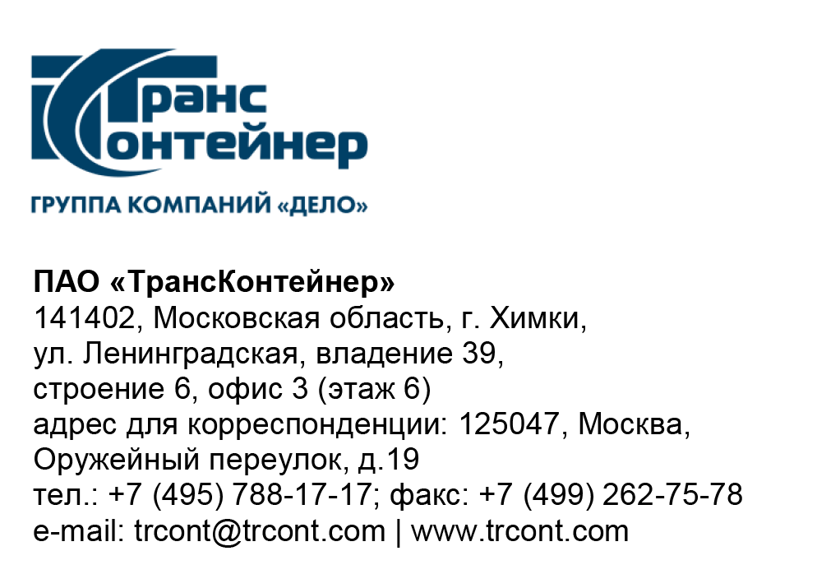

Участникам открытого конкурса
в электронной форме
№ ОКэ-СВЕРД-23-0011

Приглашение к переторжке по открытому конкурсу
в электронной форме № ОКэ-СВЕРД-23-0011

Публичное акционерное общество «ТрансКонтейнер»
(ПАО «ТрансКонтейнер») (далее – Заказчик), руководствуясь главой 7 Положения о закупках ПАО «ТрансКонтейнер» (далее – Положение о закупках), в соответствии с протоколом заседания Конкурсной комиссии аппарата управления ПАО «ТрансКонтейнер» от 04 июля 2023 г. № 33.1/КК проводит переторжку по открытому конкурсу в электронной форме
№ОКэ-СВЕРД-23-0011 на выполнение работ по благоустройству проезда к контейнерному терминалу Екатеринбург-Товарный Уральского филиала
ПАО «ТрансКонтейнер» путем снижения участниками цены первоначально поданных предложений, а также улучшения условий по порядку оплаты, гарантийному сроку, сроку выполнения работ и при условии сохранения остальных положений заявки участников без изменений.
Решение Конкурсной комиссии аппарата управления
ПАО «ТрансКонтейнер» принято в соответствии с подпунктом 3.7.7 пункта 3.7 документации о закупке и главой 10 Положения о закупках.
Участники закупки могут предоставить свои новые предложения, оформленные в соответствии с документацией о закупке.
Новое предложение должно быть оформлено в соответствии с приложением №3 «Финансово-коммерческое предложение» к документации о закупке и подписано уполномоченным представителем участника в соответствии с документацией о закупке.

Информация о форме и порядке проведения переторжки
Переторжка проводится в заочной форме.
Предложения по ухудшению первоначальных условий не рассматриваются, такой участник считается не участвующим в переторжке, при этом его предложение остается действующим с ранее предложенными условиями.

Информация о порядке подачи предложений
Финансово-коммерческие предложения, определяющие измененные условия заявки, предоставляются в порядке, установленном в документации о закупке для подачи заявок на участие в Открытом конкурсе. Участник вправе отозвать поданное предложение с новыми условиями в любое время до момента окончания подачи предложений с новыми условиями.

Место подачи предложений для переторжки: Электронная торговая площадка ОТС-тендер (http://otc.ru/tender).

Контактная информация Заказчика:
Ф.И.О.: Ербягина Марина Валерьевна
Адрес электронной почты: erbiaginamv@trcont.ru
Телефон: +7(495)7881717(5052)

Информация о порядке проведения переторжки
Дата и время окончания подачи предложений участников на переторжку, а также открытие доступа к предложениям (вскрытие) производится на ЭТП автоматически (по местному времени):
«07» июля 2023 г. 12 час. 00 мин.
Место: Электронная торговая площадка ОТС-тендер (http://otc.ru/tender).
Рассмотрение, оценка и сопоставление предложений
«07» июля 2023 г. 13 час. 00 мин.
Место: 620027, г. Екатеринбург, ул. Николая Никонова, д.8

Информация о ходе рассмотрения предложений не подлежит разглашению.
Подведение итогов
Не позднее «27» июля 2023 г. 14 час. 00 мин.
Место: 125047, Москва, Оружейный переулок, д. 19.
Участники или их представители не могут присутствовать на заседании Конкурсной комиссии.

Секретарь Конкурсной комиссии | Ю.В. Мостовая

